Nem mindegy, mivel sózzuk az utakat
A talajok sótartalmának növekedése globális probléma, a termőterületek szikesedése világszerte több, mint másfél milliárd embert érint. Az ELTE TTK kutatóinak friss vizsgálatából kiderül, hogy a magas sókoncentráció hogyan befolyásolja többek között a búza csíranövények fejlődését, és hogy mit tehetünk a károk csökkentéséért.
Régóta és sokan vizsgálják azt, hogy a termőföldek magas sótartalma hogyan gátolja a legtöbb gazdaságilag fontos növény csírázóképességét és hogyan csökkenti a terméshozamot. Ugyanakkor még nem tanulmányozták, hogy hogyan hat a szikes talaj a mezőgazdaságban oly sok növényfaj esetében az ültetési protokoll szerint mélyen a talajba vetett magokból fejlődő csíranövények leveleire. Ez annál is meglepőbb, mivel a termőterületek szikesedése világszerte mintegy másfél milliárd embert érint.
Az Eötvös Loránd Tudományegyetem kutatói kimutatták, hogy a zöldülés, azaz a klorofill bioszintézise és a fotoszintetikusan aktív színtestek (kloroplasztiszok) fejlődése gátolt a sötétben nevelt, majd közvetlenül magas sókoncentrációnak kitett búzalevelekben. Ez végül a csíranövények elhalásához vezethet. Solymosi Katalin, az ELTE Növényszervezettani Tanszék adjunktusa kutatócsoportjával összehasonlító elemzések során azt is megállapította, hogy a talajban csírázó növények zöldülésére a nátrium van a legrosszabb hatással, míg a káliumsók (pl. a gyakran használt fahamu) és a kalcium-klorid környezetbarátabb jégmentesítő vegyületeknek tekinthetők.
A búzát fajtájától és a talajtípustól függően 5-10 cm mélyen vetik el, így a csírázó növénykék először a talajban, teljes sötétségben fejlődnek. Ezek a növények sárgás színűek, mivel a napfény hiánya miatt nem képződik bennük a növényekre jellemző zöld pigment, a klorofill. Klorofill nélkül nem tud kialakulni a fotoszintetikus apparátus, és egy sajátos növényi színtest típus, az etioplasztisz fejlődik a csíranövények leveleiben. Ahogy a fejlődő növénykék levelei fokozatosan elérik a talaj szintjét és fényre kerülnek, végbemegy bennük a klorofill szintézise, bezöldülnek, és a bennük található etioplasztiszok átalakulnak kloroplasztiszokká. Ezek a zöld színtestek fotószintetikusan aktívak, és segítenek a növénynek cukrot, ezáltal energiát termelni a túléléshez. Az önfenntartó fotoszintézisre való átállás nélkül a csíranövények idővel felélik a magokban raktározott tápanyagokat és elpusztulnak.
"Egy egyszerű módszert találtunk annak vizsgálatára, hogy hogyan befolyásolja a só a növények zöldülését. A 11 napos, teljes sötétségben, például zárt dobozban történő csíráztatás után a csíranövények levéldarabkáit először 1,5 órán keresztül különböző sókoncentrációknak tettük ki, majd viszonylag gyenge fényen megvilágítva zöldíteni kezdtük – ismerteti a kutatás fő kérdését Sóti Adél, az ELTE doktorandusza, a Planta folyóiratban megjelent tanulmány első szerzője. – A zöldülés, azaz a zöld szín megjelenése vagy ennek hiánya 16 óra megvilágítás után szemmel is könnyen látható, és jelzi, hogy az adott sóoldat mennyire volt káros a folyamatra."
Meglepő, hogy még a tengervíz sókoncentrációjának a fele (azaz kb. 300 mM NaCl) sem gátolja teljesen a búza zöldülését, de lassítja az etioplasztiszok kloroplasztiszokká alakulását. A tengervíz sótartalmával megegyező, viszonylag magas koncentrációnál (pl. 600 mM NaCl) azonban a zöldülés teljesen gátolt, és az etioplasztiszok belső membránjai megduzzadnak.
A nagy koncentrációjú sóoldatok legalább két fő mechanizmus révén hatnak negatívan a növényekre. Egyrészt mivel oldott ionokban gazdagok, akadályozhatják a vízfelvételt, és így úgynevezett ozmotikus stresszt okozhatnak, illetve a különböző sóionok a felvételük után közvetlen toxikus hatást gyakorolhatnak a sejtekre, és így zavarhatják azok anyagcseréjét.
Az ERASMUS+ munkatársi mobilitási program keretében a magyar kutatók Beata Mysliwa-Kurdziellel, a krakkói Jagelló Egyetem munkatársával megvizsgálták, hogy az alkalmazott sóoldatok által okozott ozmotikus stressz jelentősen hozzájárult-e a zöldülés gátlásához vagy sem. E vizsgálatokhoz egy nem ionos vegyületet, polietilén-glikolt alkalmaztak a sóoldatokkal egyező ozmolaritási értékekben, hogy imitálják a különböző sóoldatok által okozott ozmotikus stresszt.
"Elektronmikroszkópos vizsgálatainkkal megállapítottuk, hogy az etioplasztiszok belső membránjainak a víztartalmú belső terének (úgynevezett lumenének) megfigyelt hatalmas és abnormális duzzadása nem jelent meg csak ozmotikus stressz alkalmazása során, és csak a magas Na+ koncentrációval kezelt mintákban volt megfigyelhető. Összehasonlító elemzéseink azt mutatták, hogy a magas koncentrációjú (600 mM) KCl, KNO3 vagy 300 mM CaCl2 szintén lassította a zöldülést, de nem idézett elő ilyen markáns ultrastrukturális elváltozásokat" - foglalja össze Solymosi Katalin a tanulmány legfőbb következtetéseit.
Ezek az eredmények megerősíthetik, hogy környezetvédelmi szempontból érdemes a nátriumsók helyett például káliumsókban dúsított fahamut vagy kalcium-kloridot használni az utak jégmentesítésére.
Nagy koncentrációban ugyanakkor egyik sónak sincs pozitív hatása a csíranövények zöldülésére, amit a téli havazások idején nem árt szem előtt tartani, ha azt szeretnénk, hogy jövő tavasszal is szép, sok zöld növényt tartalmazó kertjeink legyenek.
Sajtókapcsolat:
- kommunikacio@elte.hu
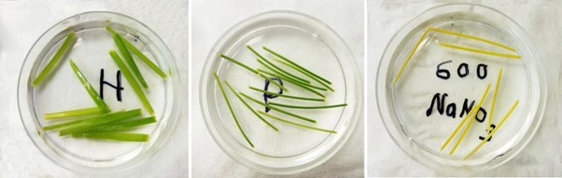 | © ELTE Biológiai Intézet
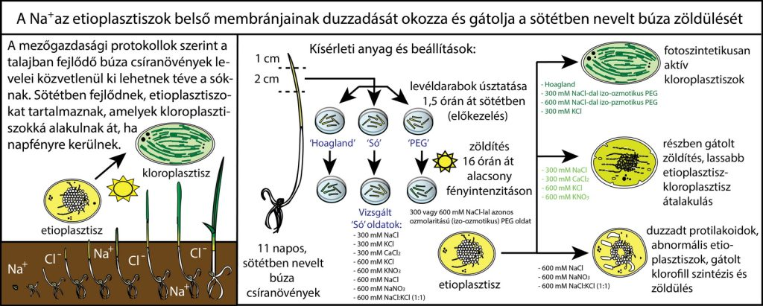 | © ELTE Biológiai Intézet
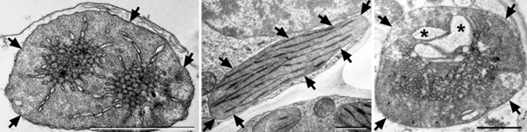 | © ELTE Biológiai Intézet
Eredeti tartalom: Eötvös Loránd Tudományegyetem
Továbbította: Helló Sajtó! Üzleti Sajtószolgálat
Ez a sajtóközlemény a következő linken érhető el:

